Datum: 11-08-2017
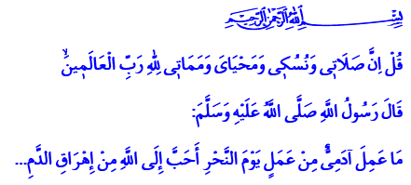

OFFEREN VOOR BROEDERSCHAP

Met de Wil van Allah naderen we het offerfeest (ʿīd al-aḍḥā). In de Qurʾān informeert Allah ons als volgt: ‘Zeg: “Mijn gebed (ṣalāt), mijn overige aanbiddingen, mijn leven en mijn dood zijn gewijd aan Allah, de Heer der Werelden.”’ In een overlevering (ḥadīth) heeft de Profeet (vzmh) het volgende vermeld: ‘Voor de mensheid is er op de dagen van het offerfeest geen liefdevollere daad bij Allah dan het offeren.’ Offeren bestaat niet alleen uit het slachten van een dier door degenen die aan de voorwaarden ervan voldoen. Belangrijker dan dat is dat met het offeren de gelovige (muʾmin) automatisch afstand neemt van zijn bezittingen en sociale status en zich begeeft richting Allah. Offeren staat gelijk aan het verlaten van alle vormen van lusten, verlangens en ego en je overgeven aan Allah, zoals profeet Ismāʿīl dat deed. Ook betekent offeren dat we solidariteit kweken richting behoeftigen en dat we over alle gelovigen (muʾminīn) overal ter wereld een stortvloed aan broederschapsgevoel laten regenen, ongeacht hun afkomst. Tijdens het offeren moeten we op een paar belangrijke punten letten. Grootvee zoals runderen mogen maximaal door een groep van zeven personen geofferd worden. Kleinvee zoals schapen en geiten mogen door één persoon geofferd worden. Als basisregel geldt dat een dier uit te categorie kleinvee minimaal één jaar oud moet zijn om geofferd te worden. Voor grootvee geldt een leeftijdsgrens van minimaal twee jaar. Zieke, manke, zwakke, verlamde dieren en dieren die blind zijn aan één oog mogen niet geofferd worden. De Diyanet Stichting Turkije en de Islamitische Stichting Nederland hebben ook dit jaar een programma opgezet om in 135 verschillende landen dieren te offeren op basis van volmachten. Jouw offerplicht wordt dan uitgevoerd op een plek in Afrika, Azië, het Verre Oosten en Zuid-Amerika. Ik vraag onze Heer om ons in goede gezondheid het offerfeest (ʿīd al-aḍḥā) te laten bereiken en ik vraag Hem om onze voorgenomen offers te accepteren.

Redactie & vertaling: drs. Ahmed Bulut
Islamitische Stichting Nederland

Al-Anʿām, 6: 162.
Overgeleverd in al-Tirmidhī, Aḍāḥī, 1.

